1. Переменные res это значения val.

2. 1

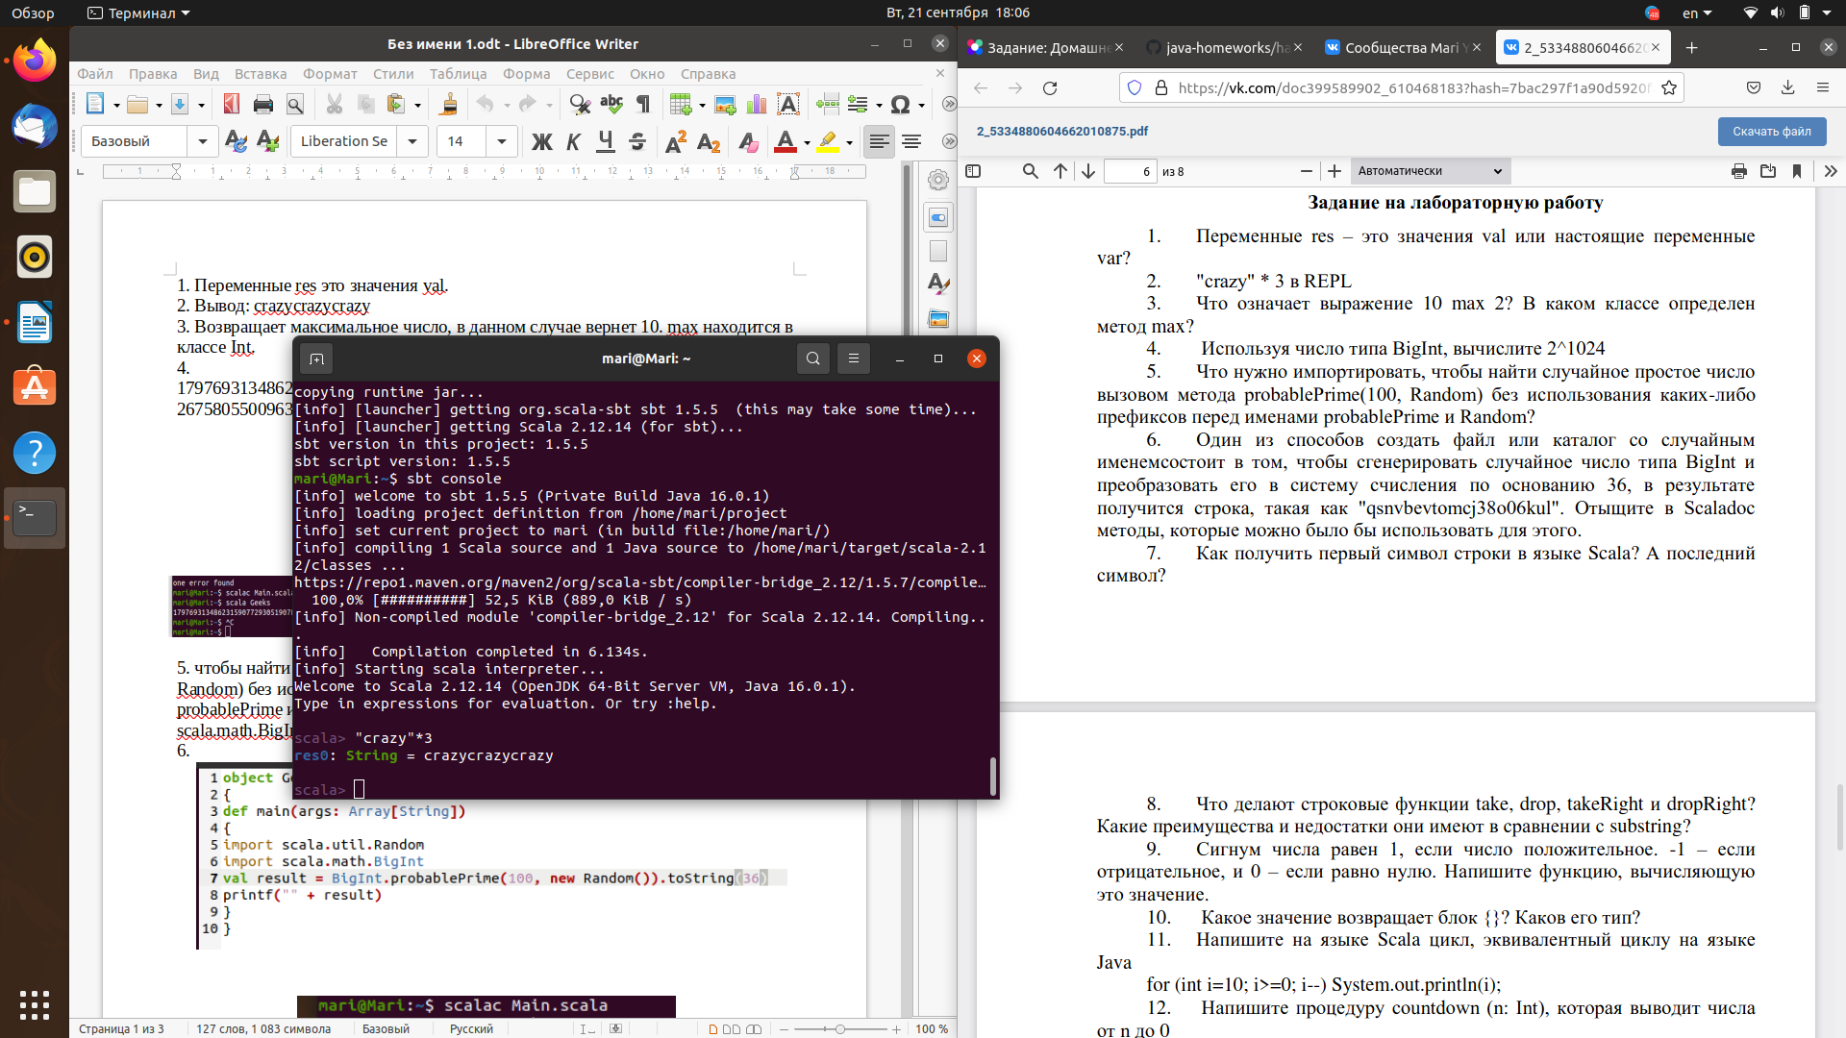

3. Возвращает максимальное число, в данном случае вернет 10. max находится в классе Int.

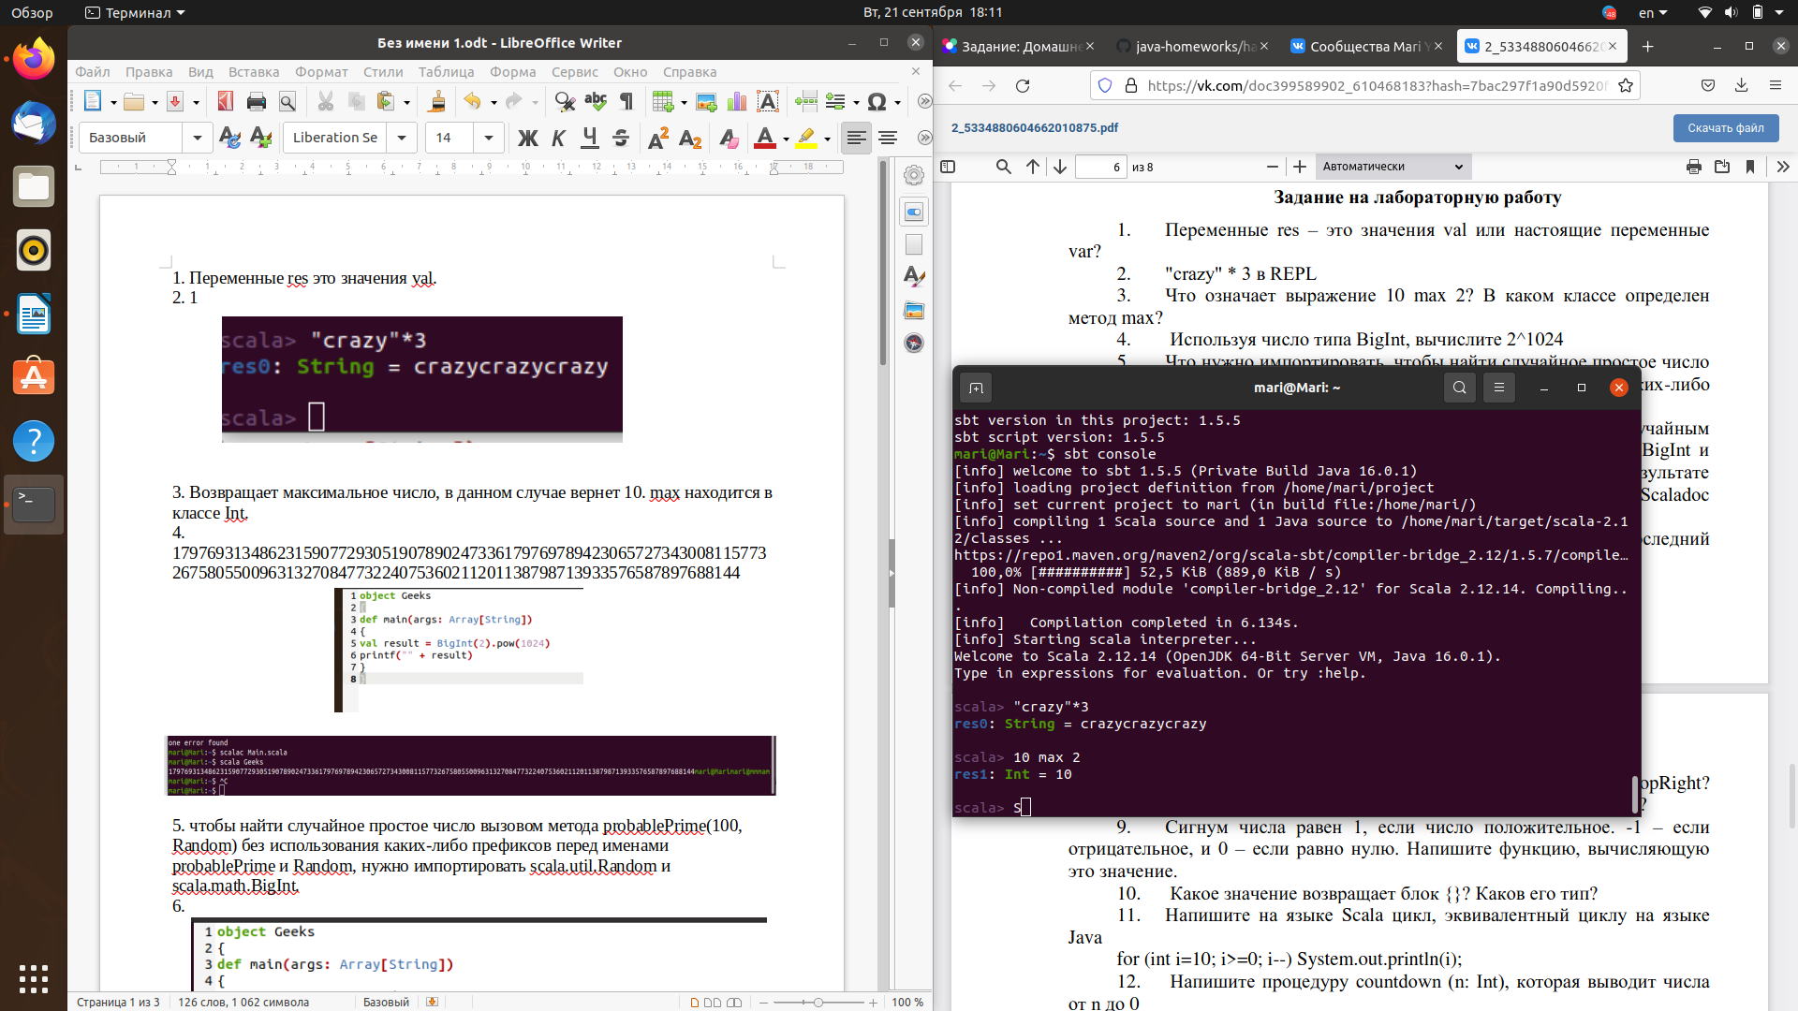

4.

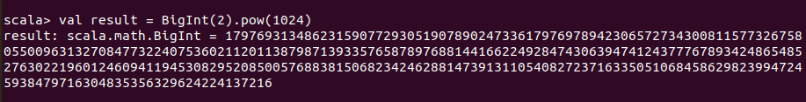

5. чтобы найти случайное простое число вызовом метода probablePrime(100, Random) без использования каких-либо префиксов перед именами probablePrime и Random, нужно импортировать scala.util.Random и scala.math.BigInt.

6.

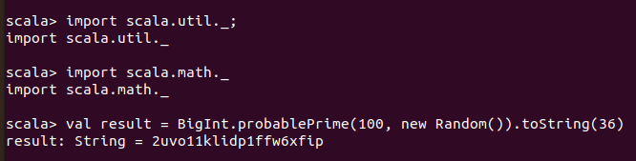

7. Получение первого и последнего символов:

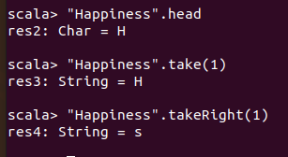

8.

take(n: Int) — возвращает строку, содержащую последние n символов от строки, начиная с первого.

drop(n:Int) — возвращает строку с n-го символа (не включительно) и до конца.

takeRight(n:Int) — возвращает строку, содержащую последние n символов от строки.

dropRight(n:Int) — возвращает строку без последних n символов.

substring(start:Int, end:Int) — возвращает строку, начинающуюся с начального индекса и заканчивая конечным индексом, которые передали, от данной строки.

9.

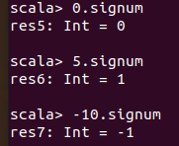

10. Блок {} возвращает последнее значение внутри этого блока. Тип Unit.  
11.

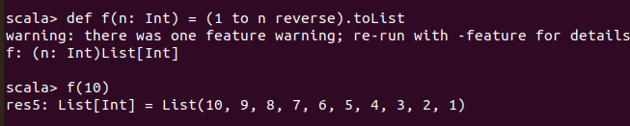

12.

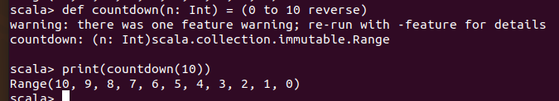

13.

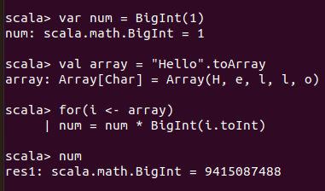

14.

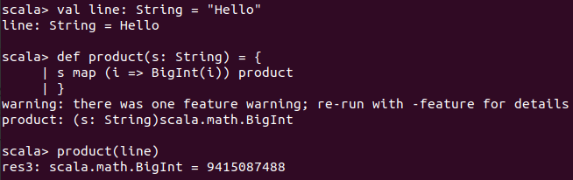

16.

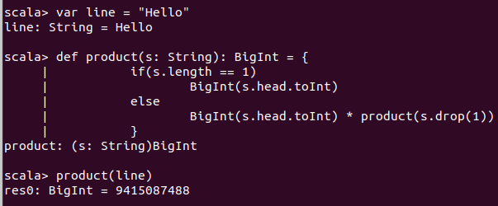

17.

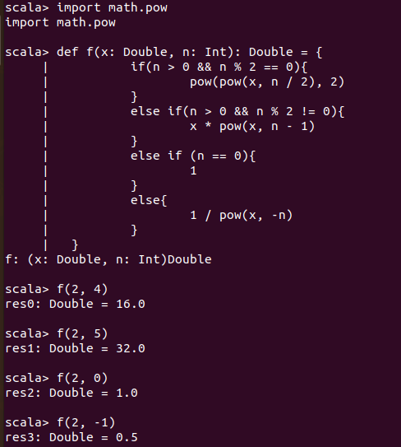

18.

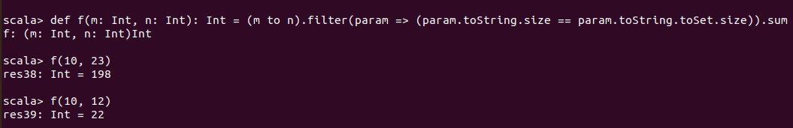

19.

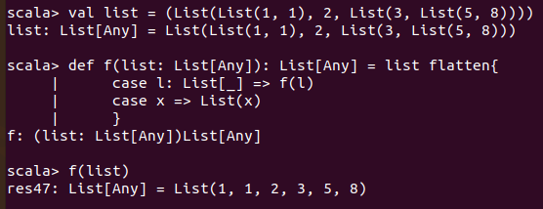

20.

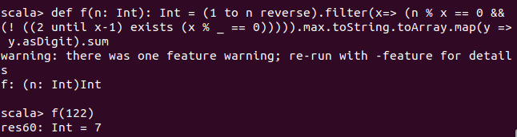

21.

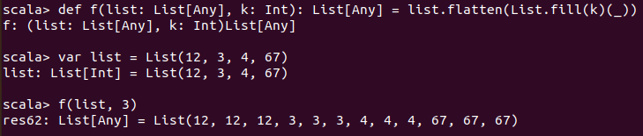

22.

то же, что и 20

23.

то же, что и 21

24.

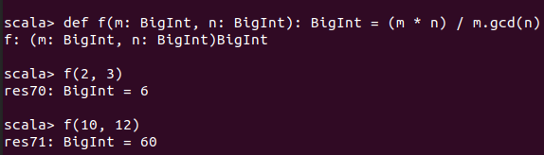

25.

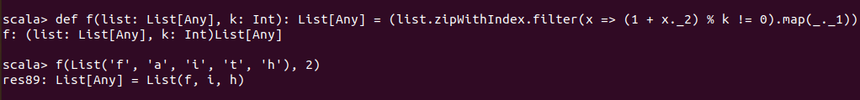

26.

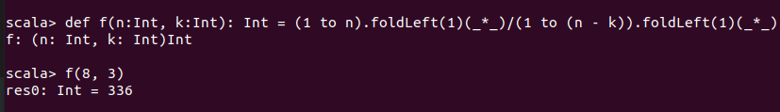

27.

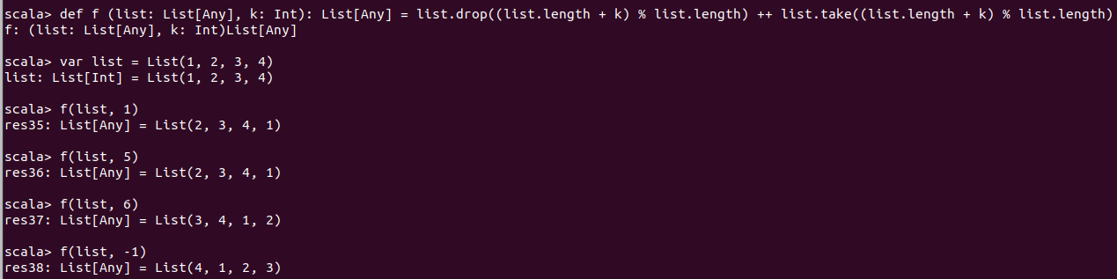

28.

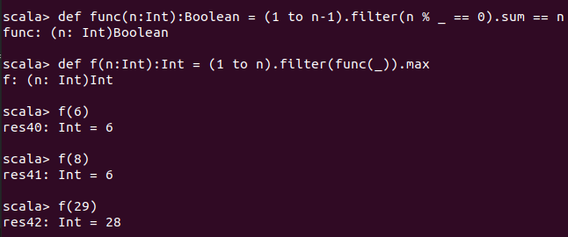

29.

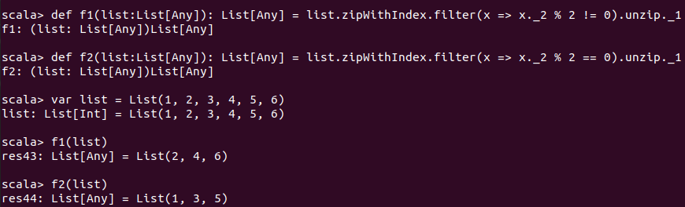

30.

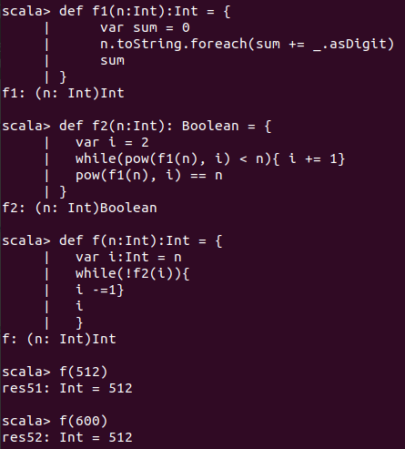

31.

